**附件1：体育选课操作流程**

1、学生登录统一身份认证平台（智慧校园）(http://my.xzcit.cn)，访问“业务中心”---“教务系统（学）”

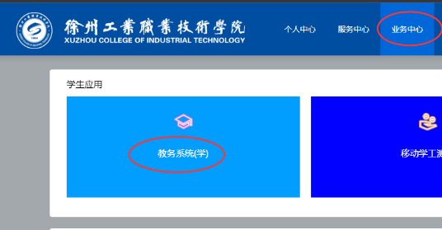

2、访问“选课”---“自主选课”

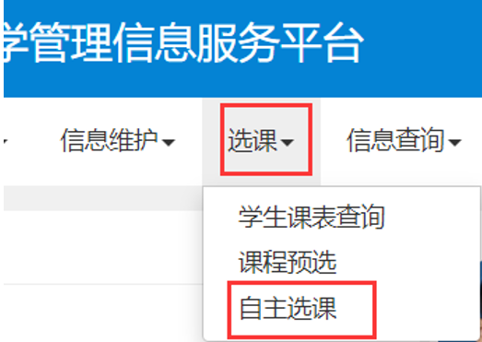

3、点击“查询”

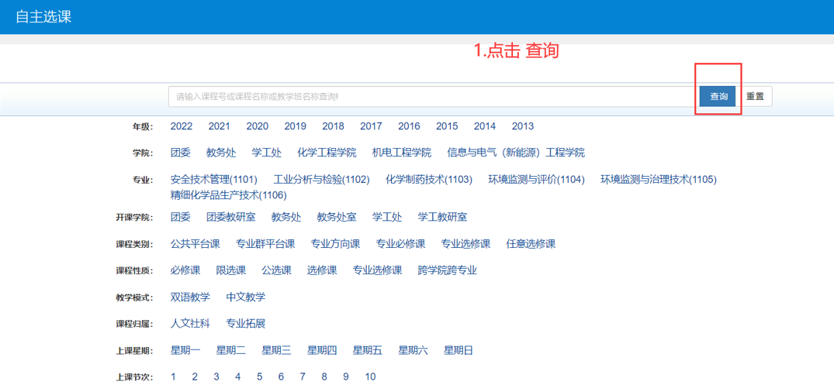

4、据实完成“选课”或“退选”操作

